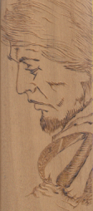

Interpretazione pirografica di

Il Miani dice ... *Addio, sogni di gloria!*

con la quale auguro Buon Onomastico

al grande DUB, che occupa un posto privilegiato nel mio cuore,

P. Secondo

.

P. Secondo